Vzorové řešení LABORATORNÍ ÚLOHY

Název úlohy:
4.7 Termistor
Teplota:  24 °C | Tlak:  1002 hPa | Vlhkost:  38%

1. Nakreslete graf závislosti odporu termistoru na teplotě, R = R(t). Správně popište osy grafu.

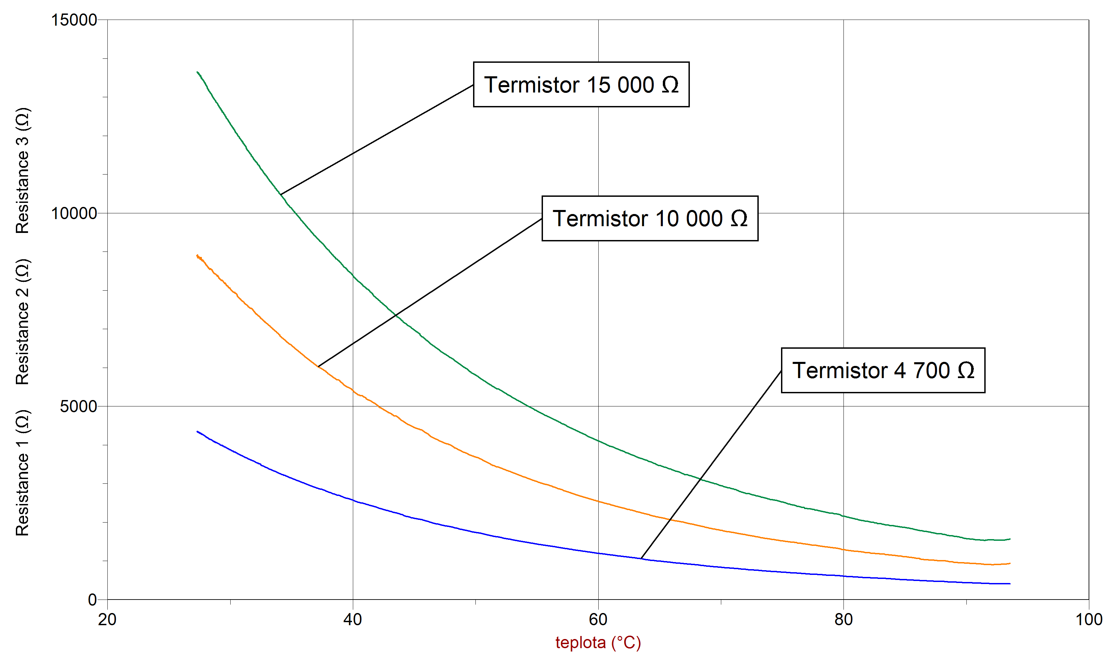
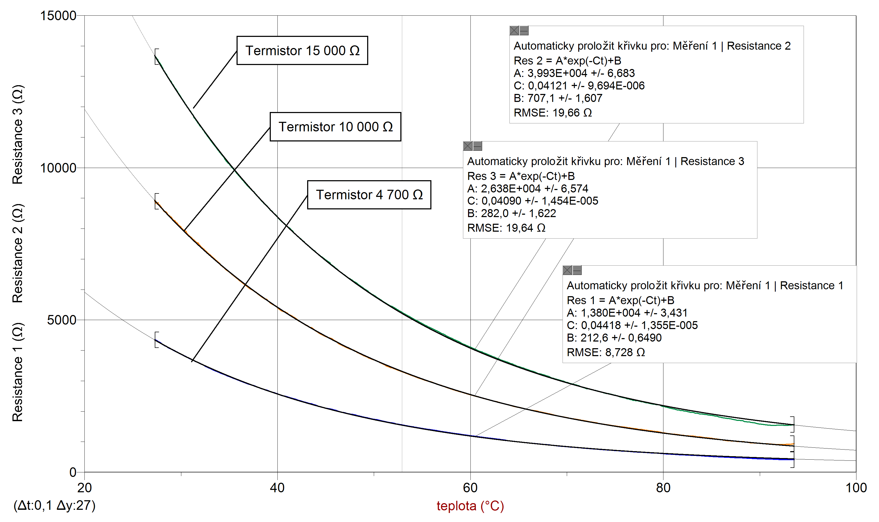

2. Porovnejte naměřené grafy:
Termistory 15k, 10k a 4k7 dosahují jmenovité hodnoty přibližně při 25°C. Termistory s větším jmenovitým odporem mají při stejně velké změně teploty větší změnu odporu, a proto graf je umístěn výše.

3. Jaká je to funkce?
Jedná se o klesající exponenciální funkci.

4. Proč odpor R klesá s rostoucí teplotou?
Krystal polovodiče, z něhož se termistor skládá, obsahuje nedostatek volných elektronů potřebných k vedení elektrického proudu. Pokud budeme termistor zahřívat (dodávat elektronům ve vazbách energii z vnějšího prostředí), elektrony se z vazeb uvolní za vzniku děr. S rostoucí teplotou se uvolní více elektronů, vodivost (děr i elektronů) se zvyšuje a odpor termistoru klesá.

5. Kde v praxi se závislosti odporu termistoru na teplotě využívá?
1. k regulaci teploty a měření teploty: Musíme znát VA charakteristiku termistoru. Takto ovšem platí, že čím je větší teplota, tím nižší je odpor termistoru, tedy tím větší proud jím prochází a termistor se pak zahřívá i teplem, které je způsobeno průchodem elektrického proudu (Jouleovo teplo).
2. k ochraně žhavících vláken elektronek proti náběhovému proudu: Kovové vlákno má za studena malý odpor, který po zahřátí několikrát vzroste. Napětí je určeno na zahřátý žhavící vodič - při zapnutí proudu nastává proto velký proudový náraz. Dáme-li do série s vodičem termistor mající za studena velký odpor, který klesá s teplotou, je celkový odpor stále přibližně konstantní.
3. v měřicí technice k měření efektivní hodnoty střídavého proudu
4. ke kompenzaci elektronických obvodů
5. v hladinoměrech
6. k měření rychlosti proudění kapalin a plynů
apod.

